Консультация для родителей
«Как формируется речь ребенка
от рождения до 3 лет»

Младенец учится общаться с внешним миром с самого момента появления на свет. Как же протекает речевое развитие детей раннего возраста?
Нормы развития речи у детей от 0 до 3 лет.
- 0 – 2 месяца. Крик. Первой формой коммуникации для ребенка становится плач. Малыш плачет, когда голоден, ему некомфортно или он устал.
- 2 – 3 месяца. Гуление. На смену плачу приходит гуление. Появляются звуки «а», «ы», «у», иногда в сочетании с «г». Ребенок учится понимать обращенную к нему речь и управлять своими звуковыми интонациями.
- 3 – 6 месяцев. Лепет. Малыш начинает лепетать с самим собой и издавать звуки при обращении к нему. Поворачивает голову в сторону звука. Замирает в ответ на внезапный громкий звук. По-разному плачет в зависимости от потребностей: «я голоден», «я устал». Узнает свое имя и реагирует на него.
- 6 месяцев. Первые слоги. С 6 месяцев можно заметить, что ребенок предпочитает всем другим строго определенные звуки: «ба», «ма» (научиться произносить их легче всего). Он может повторять их бесконечно: ему нравится, как они звучат.
- 7 – 9 месяцев. Комбинации слогов. Лепет прогрессирует до произнесения одинаковых слогов: «ма-ма-ма», «дя-дя-дя», «ба-ба-ба».
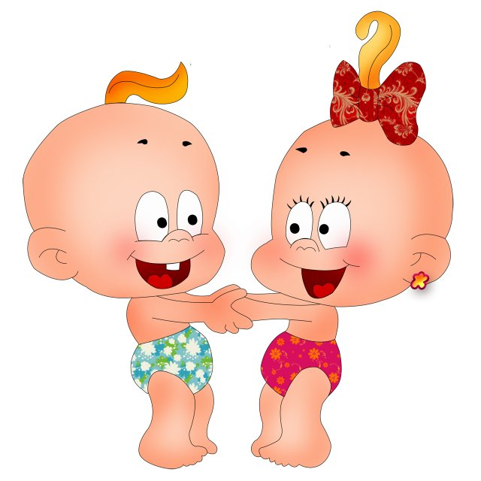
- 9 – 11 месяцев. Звукоподражание. Малыш имитирует звуки речи взрослых. Откликается на имя. Понимает значение слова «нет».
- 11 – 13 месяцев. Первые осмысленные слова из двух одинаковых слогов: «папа», «мама», «баба», «дядя». 12 месяцев. Малыш всем видом демонстрирует интерес и внимание к речи других, повторяет и по-новому комбинирует звуки, соединяет их в «слова», имитируя речь взрослого. Понимает и выполняет простые односложные инструкции («садись»). Машет рукой «пока-пока», покачивает головой «нет». Использует жесты и звуки для привлечения внимания. Интересуется книжками.
- 18 месяцев. Малыш легко повторяет часто слышимые слова. Знает различные части тела и указывает на них. Осваивает несложные слова (к возрасту 2 лет их запас может колебаться от 20 до 50). Отвечает словами или жестами на вопросы: «Где мишка?», «Что это?». Любит, когда ему читают. По просьбе взрослого указывает пальцем на картинки в книге.
- 2 года. Первые предложения (из двух слов). Усвоенные к 2 годам простые слова двухлетний ребенок может легко соединять в сочетания: «Мама, дай», «Хочу это», «Где киса?» Понимает простые инструкции из двух последовательных действий: «Найди своего мишку и покажи бабушке». Словарный запас может расшириться до 150 – 200 лексем, а окружающие уже могут понимать половину произносимых ребенком слов. Малыш начинает использовать местоимения, прилагательные и предлоги. Правильно держит в руках книгу. «Читает» своим игрушкам.
- 3 года. Многословные предложения (из трех и более слов). В 3 года заканчивается период раннего детства. К этому переломному моменту ребенок умеет составлять предложения из трех и более слов. Различает цвета и определения размера. Помнит и повторяет знакомые ритмы, мелодии, истории. Некоторые трудности звукопроизношения все еще могут сохраняться (свистящие, шипящие, гласные звуки). Словарный запас расширяется настолько, что родители уже не могут с точностью подсчитать, из скольких слов он состоит. В целом малыш уже готов высказаться по любому поводу.
Редкий родитель может знать, какие признаки указывают на отклонения в развитии ребенка.
Поэтому для профилактики обязательно посещайте детского невролога в 3, 6, 9 и 12 месяцев!

